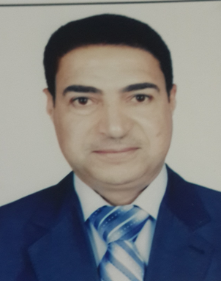
السيرة الذاتية

الاسم الرباعي واللقب | احمد جبر سالم خلف العبوده
التولد | 9/1/1969
محل السكن | البصرة – الزبير
الحالة الاجتماعية | متزوج ولدية 3 اطفال
رقم الموبايل | 07705760583
البريد الالكتروني | Ahmedjaber405@yahoo.com

التحصيل العلمي | - حاصل على بكالوريوس في الاقتصاد في عام1992  - حاصل على شهادة الماجستير في الاقتصاد في 2011  - حاصل على شهادة الدكتوراه في التنمية الاقتصادية في 2016
الاماكن التي عملت بها | - جامعة البصرة – كلية الادارة والاقتصاد- تدريسي في قسم العلوم المالية والمصرفية
المواد العلمية التي درستها | - التسويق المصرفي  - العمليات المالية والمصرفية  - التمويل الدولي  - نظم المعلومات المالية  - الحاسبات  - حقوق الانسان
الخبرات الادارية | - عملت مدير مكتب عميد كلية الادارة والاقتصاد  - الاشراف على عدة طلبة في بحوثهم
التشكرات | - حصل على 24 كتاب شكر من العميد  - حصل على 2 كتاب شكر من رئيس جامعة البصرة  - وحصل على اكثر من 3 شهادات تقديرية من رئاسة جامعة البصرة وكلية الادارة والاقتصاد و كلية شط العرب
البحوث المنشورة | - الطرق المقترحة لتمويل قطاعات البنية التحتية في العراق  - تحديات الاستثمار في البنية التحتية في العراق  - اثر الايرادات النفطية على التنمية البشرية في العراق للمدة 2003-2014  - تأليف كتاب بعنوان الاستثمار في البنية التحتية ومصادر التمويل( الاردن، دار الايام ،2017)  - امكانية قيام سوق للعقود الآجلة النفطية في دول الخليج العربي  - متطلبات الاصلاح الاقتصادي في العراق  - العلاقة بين عرض النقد والمستوى العام للاسعار في الاقتصاد السعودي(1990-2015) دراسة قياسية  - خصخصة قطاع الكهرباء دراسة حالة محافظة البصرة

